MODUL PANDUAN PENGGUNAAN LENGKAP
APLIKASI KEUANGAN FINMO (FINTRA MOBILE)
Panduan Tutorial Langkah demi Langkah dari Awal (Registrasi) hingga Menghasilkan Laporan Keuangan Lengkap

BAB I: PENDAHULUAN & OVERVIEW APLIKASI

1.1 Mengenal finMo (Fintra Mobile)
finMo (Fintra Mobile) adalah aplikasi manajemen keuangan terpadu berbasis cloud yang dirancang untuk membantu pemilik usaha kecil menengah (UMKM) maupun penggunaan pribadi dalam mencatat, mengelola, dan menganalisis seluruh aktivitas keuangan secara akurat, real-time, dan profesional.

1.2 Tujuan & Manfaat Penggunaan
Dengan menggunakan modul panduan ini, pengguna dapat:
• Memahami cara pendaftaran akun baru dan login ke dalam aplikasi secara aman.
• Melakukan konfigurasi dasar master data (Rekening, Kategori Transaksi, Bahan Baku, dan Produk).
• Mencatat transaksi harian (Pemasukan, Pengeluaran, Transfer Antar Rekening).
• Mengelola stok bahan baku, proses produksi, serta penjualan konsinyasi mitra.
• Menghasilkan dan mengunduh Laporan Keuangan Lengkap (Laba Rugi, Posisi Kas/Bank, dan Ringkasan Transaksi).

1.3 Alur Utama Pembentukan Laporan Keuangan
Untuk menghasilkan laporan keuangan yang 100% akurat dan lengkap, pengguna wajib mengikuti 5 Tahapan Utama berikut:
Tahap | Modul / Nama Tahap | Output / Hasil Akhir
Tahap 1 | Registrasi & Authentication | Akun terverifikasi & Sesi masuk aman
Tahap 2 | Setup Master Data (Rekening & Kategori) | Struktur Akun Kas & Kategori Transaksi Siap Pakai
Tahap 3 | Pencatatan Transaksi Operasional Harian | Catatan Pemasukan, Pengeluaran & Struk Nota
Tahap 4 | Manajemen Stok, Produksi & Konsinyasi Mitra | Nilai HPP Akurat & Stok Barang Terkontrol
Tahap 5 | Generasi Laporan Keuangan Lengkap | Laporan Laba Rugi, Saldo Kas & PDF Siap Cetak

📌 CATATAN PENTING: Penting untuk menyelesaikan Tahap 1 dan Tahap 2 terlebih dahulu sebelum mencatat transaksi agar seluruh dana dan transaksi terpetakan dengan benar ke rekening dan kategori yang tepat.

BAB II: TAHAP 1 - REGISTRASI & AKSEBILITAS AKUN

2.1 Pendaftaran Akun Baru (Sign Up / Register)
Langkah awal bagi pengguna baru untuk membuat profil usaha atau pribadi di dalam sistem:
Langkah 1: Akses Halaman Utama – Buka Aplikasi / Web App. Sistem akan secara otomatis mengarahkan ke halaman Autentikasi jika Anda belum masuk.
Langkah 2: Pilih Tab 'Daftar' (Register) - Pada tampilan utama, klik tab 'Daftar' di bagian bawah form.
Langkah 3: Pengisian Formulir Pendaftaran - Isikan data-data berikut pada kolom yang tersedia:
- Email: Masukkan alamat email aktif Anda.
- Kata Sandi (Password): Buat kata sandi yang kuat (minimal 6 karakter).
- Detail usaha / toko : berisi nama usaha, nama pemilik, jenis usaha, periode awal usaha dan periode memulai pencatatan
Langkah 4: Konfirmasi Pendaftaran - Klik tombol biru 'Daftar Akun Baru'. Sistem akan membuatkan kredensial akun Anda dan langsung mengarahkan Anda ke Dashboard utama.
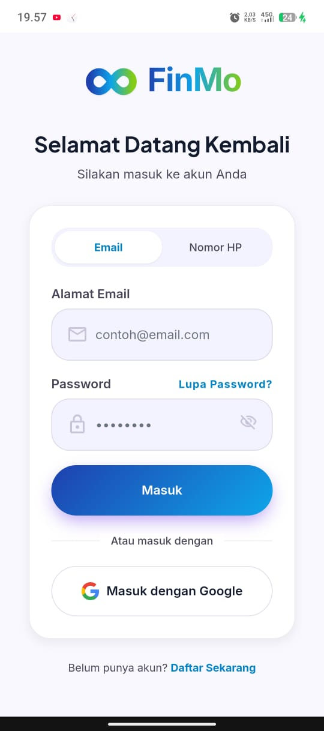 | 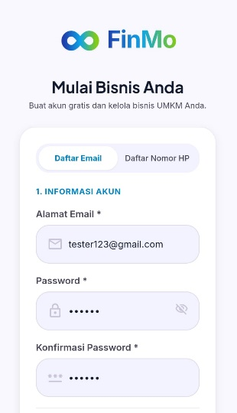 | 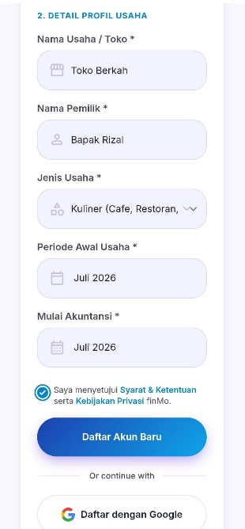

2.2 Masuk ke Akun (Sign In / Login)
Jika Anda sudah memiliki akun finMo sebelumnya:
Langkah 1: Pilih Tab 'Masuk' (Sign In) - Pastikan Anda berada pada tab 'Masuk'.
Langkah 2: Input Email & Password - Masukkan Email dan Password yang terdaftar.
Langkah 3: Klik 'Masuk Akun' - Sistem akan memverifikasi kredensial dan membuka sesi dashboard Anda secara otomatis.

2.3 Masuk Cepat Menggunakan Akun Google
Langkah 1: Klik 'Masuk dengan Google' - Pada bagian bawah formulir autentikasi, klik tombol berlogo Google.
Langkah 2: Pilih Akun Google - Pilih akun Gmail Anda yang aktif pada jendela popup Google Login.
Langkah 3: Selesai - Sistem akan mendaftarkan/menghubungkan akun Anda secara instan tanpa perlu mengetik kata sandi.
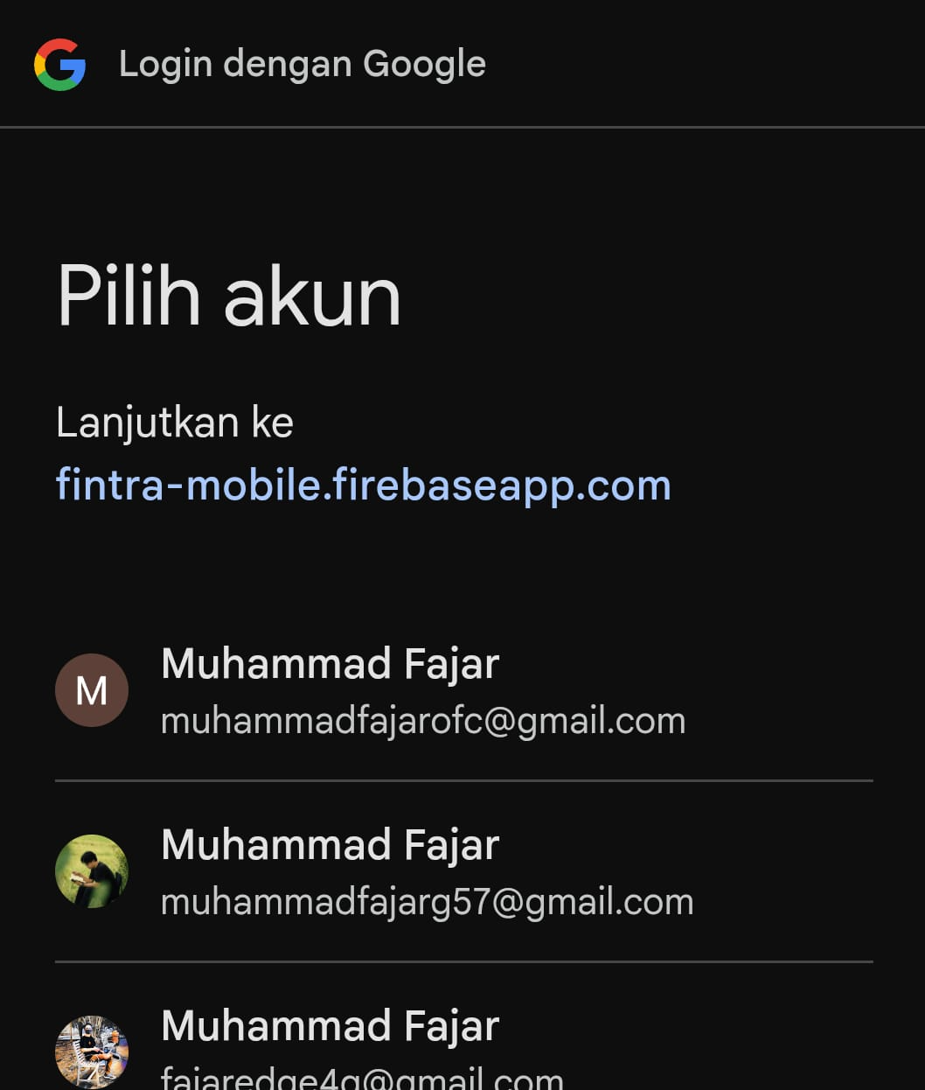 | 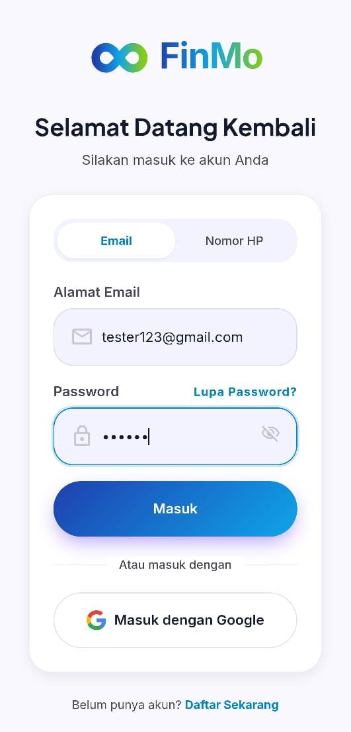

2.4 Keluar Akun (Sign Out)
Untuk menjaga keamanan data keuangan Anda saat menggunakan perangkat bersama:
Langkah 1: Buka Menu Profil / Sidebar - Klik ikon akun di pojok kanan atas atau bagian bawah sidebar.
Langkah 2: Klik 'Keluar' (Sign Out) - Konfirmasikan keluar. Sesi login akan ditutup secara aman.

BAB III: TAHAP 2 - PENGATURAN MASTER DATA KEUANGAN
Master data adalah fondasi utama. Tanpa mengatur Rekening dan Kategori, transaksi tidak dapat dikelompokkan dengan benar.

3.1 Pengelolaan Rekening & Kas (Wallets)
Rekening/Kas digunakan untuk menampung posisi uang tunai, saldo bank, maupun dompet digital (E-Wallet).
Langkah 1: Akses Menu Rekening - Klik menu 'Rekening & Kas' pada navigasi utama.
Langkah 2: Tambah Rekening Baru - Klik tombol '+ Tambah Rekening'.
Langkah 3: Isi Detail Rekening - Masukkan informasi:
• Nama Rekening: Contoh 'Kas Utama', 'Bank BCA Usaha', 'OVO/Gopay'.
• Jenis Rekening: Pilih Kas Tunai, Bank, atau E-Wallet.
• Saldo Awal (Modal Awal): Masukkan posisi saldo uang Anda saat pertama kali menggunakan aplikasi (Contoh: Rp 1.000.000).
• Warna Indikator: Pilih warna tema untuk membedakan visual rekening.
Langkah 4: Simpan - Klik 'Simpan Rekening'. Saldo awal akan otomatis tercatat sebagai Modal Awal.
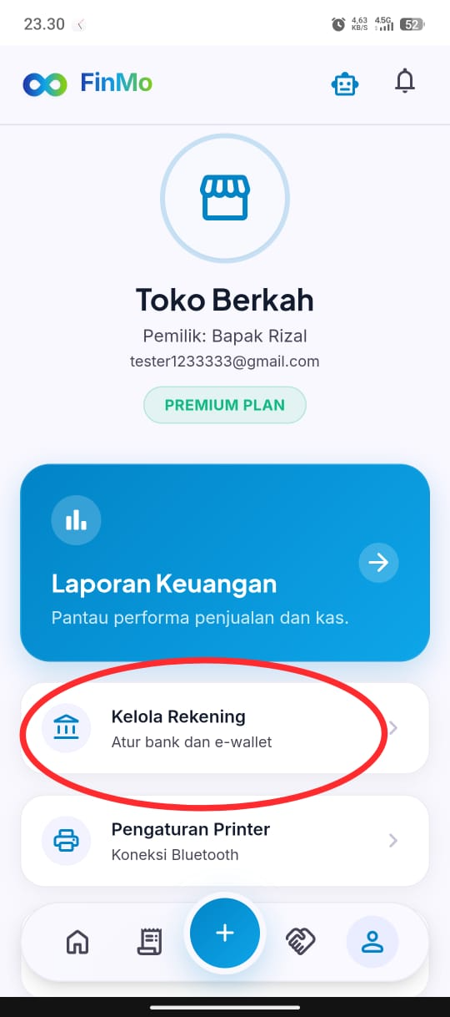 | 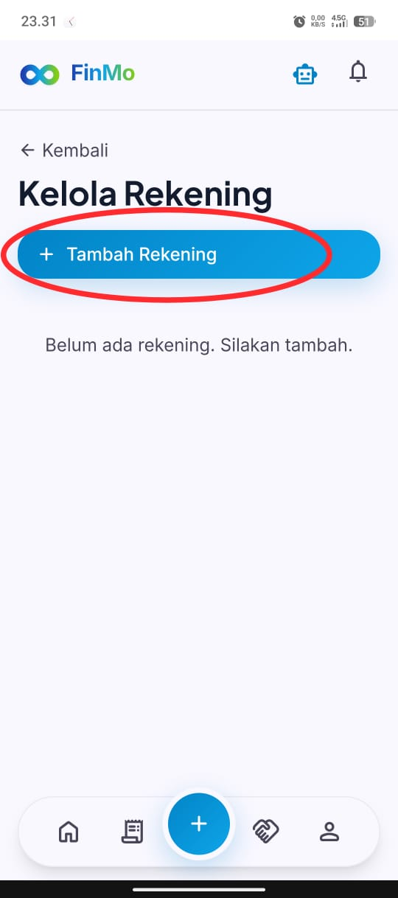 | 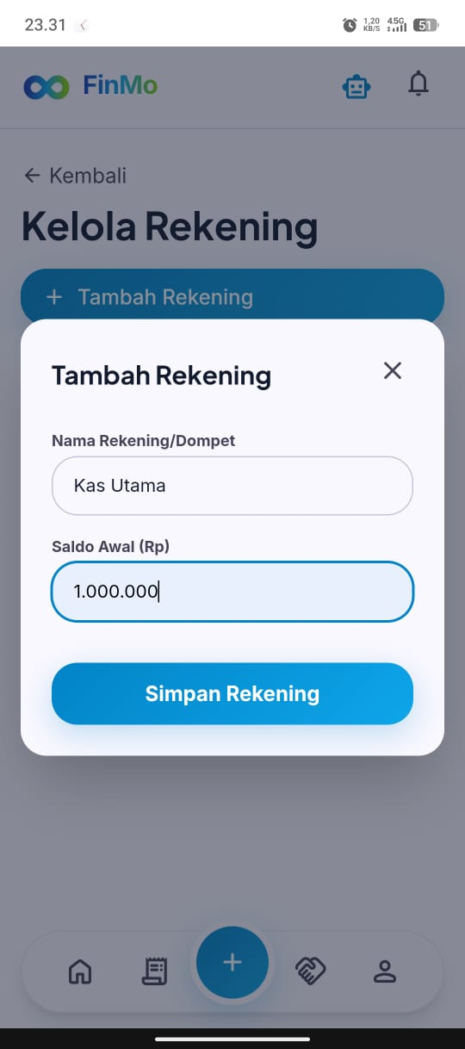

3.2 Pengelolaan Kategori Transaksi
Kategori membedakan jenis pemasukan dan pengeluaran agar Laporan Laba Rugi rapi.
• Kategori Pemasukan bawaan: Penjualan, Jasa, Pendapatan Lain, Modal.
• Kategori Pengeluaran bawaan: Bahan Baku, Gaji Karyawan, Sewa Tempat, Listrik & Air, Perlengkapan, Transportasi, Marketing, Lainnya.
Langkah 1: Menambah Kategori Kustom - Saat mencatat transaksi, klik opsi kategori -> pilih '... Lainnya...' -> klik '+ Tambah Kategori'.
Langkah 2: Input Nama Kategori - Ketik nama kategori baru (misal: 'Biaya Wifi/Internet') lalu klik Simpan.
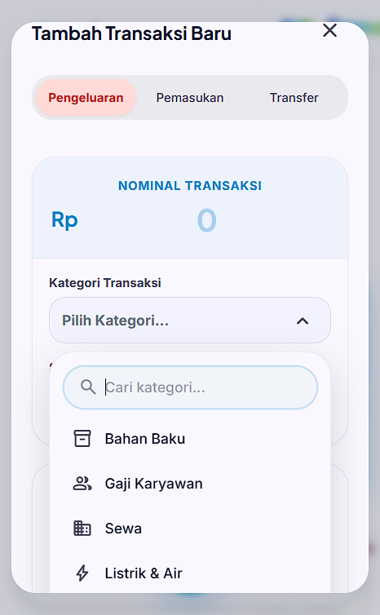 | 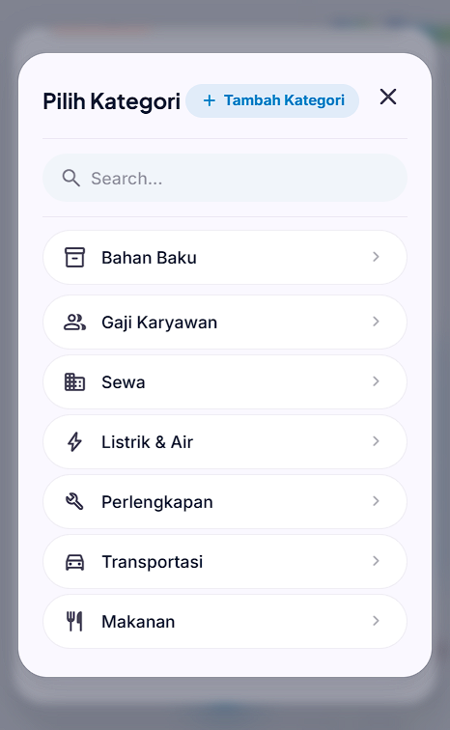

3.3 Pengelolaan Master Produk Jualan (Katalog Produk)
Langkah 1: Akses Menu Stok Produk - Klik menu 'Stok Produk'.
Langkah 2: Tambah Produk Baru - Isi Nama Produk, Harga Jual, Satuan, dan Upload Foto Produk.
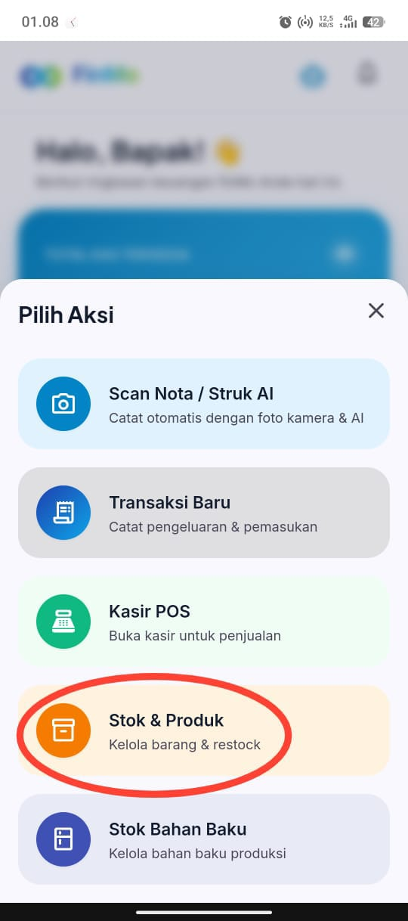 | 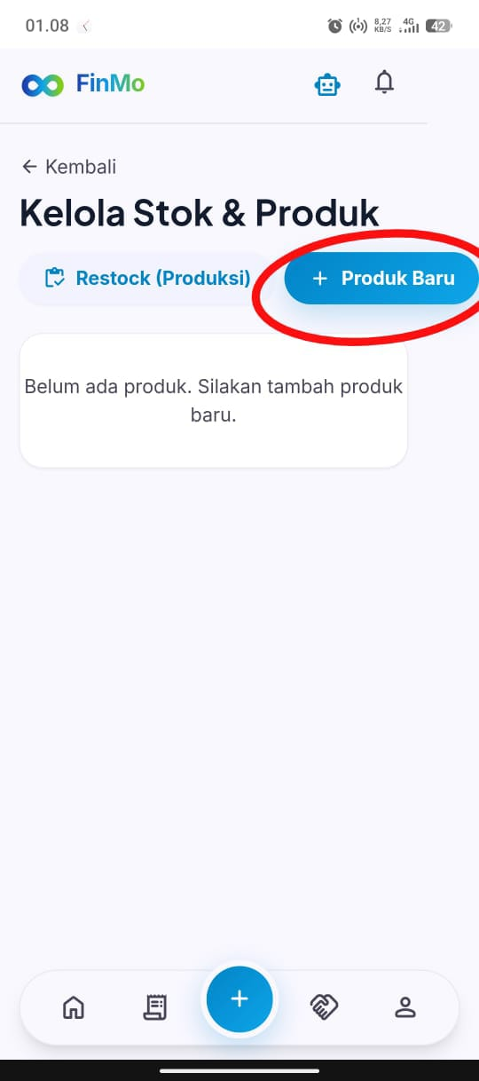 | 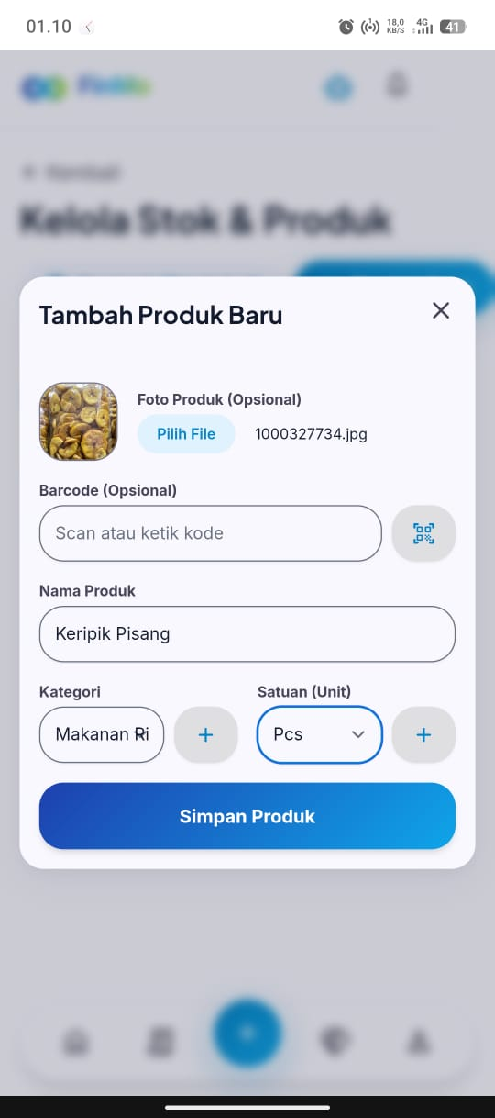

BAB IV: TAHAP 3 - PENCATATAN TRANSAKSI OPERASIONAL HARIAN
Pencatatan harian adalah kunci utama terbentuknya Laporan Keuangan. Setiap rupiah yang masuk atau keluar harus dicatat.

4.1 Pencatatan Transaksi Pemasukan (Income)
Langkah 1: Buka Modal Transaksi - Klik tombol utama '+ Transaksi Baru' di bagian bawah/sidebar.
Langkah 2: Pilih Tab 'Pemasukan' - Pastikan tab yang aktif adalah tab Pemasukan (berwarna hijau).
Langkah 3: Masukkan Nominal Uang - Ketikkan jumlah uang yang diterima (misal: Rp 250.000).
Langkah 4: Pilih Kategori Transaksi - Pilih kategori yang sesuai (misal: 'Penjualan' atau 'Jasa').
Langkah 5: Pilih Rekening Tujuan - Pilih ke mana uang tersebut masuk (misal: 'Kas Utama' atau 'Bank BCA').
Langkah 6: Tanggal & Catatan - Sesuaikan tanggal penerimaan uang dan tulis catatan opsional.
Langkah 7: Lampirkan Bukti (Struk/Nota) - Unggah foto nota penerimaan jika ada (opsional).
Langkah 8: Simpan Transaksi - Klik 'Simpan Transaksi'. Saldo rekening tujuan akan otomatis bertambah.
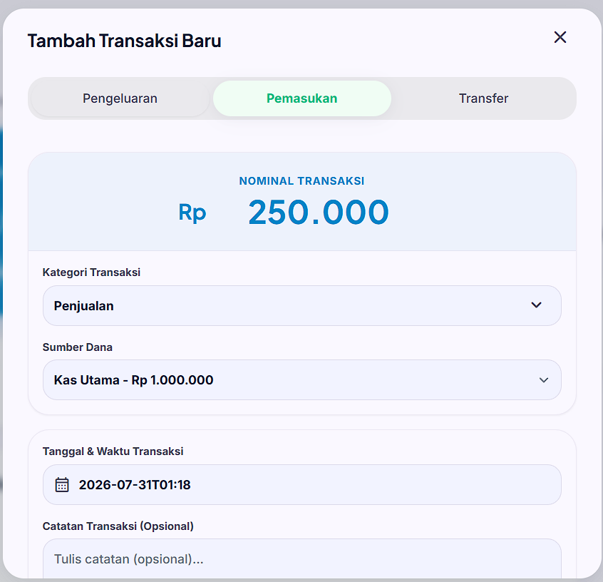

4.2 Pencatatan Transaksi Pengeluaran (Expense)
Langkah 1: Buka Modal Transaksi - Klik tombol '+ Transaksi Baru'.
Langkah 2: Pilih Tab 'Pengeluaran' - Pastikan tab Pengeluaran aktif.
Langkah 3: Masukkan Nominal Uang - Ketikkan biaya yang dikeluarkan (misal: Rp 75.000).
Langkah 4: Pilih Kategori Pengeluaran - Pilih jenis biaya (misal: 'Listrik & Air' atau 'Gaji Karyawan').
Langkah 5: Pilih Rekening Sumber - Pilih kas/rekening dari mana uang dipotong (misal: 'Kas Utama').
Langkah 6: Simpan Transaksi - Klik 'Simpan Transaksi'. Saldo rekening sumber akan otomatis berkurang.
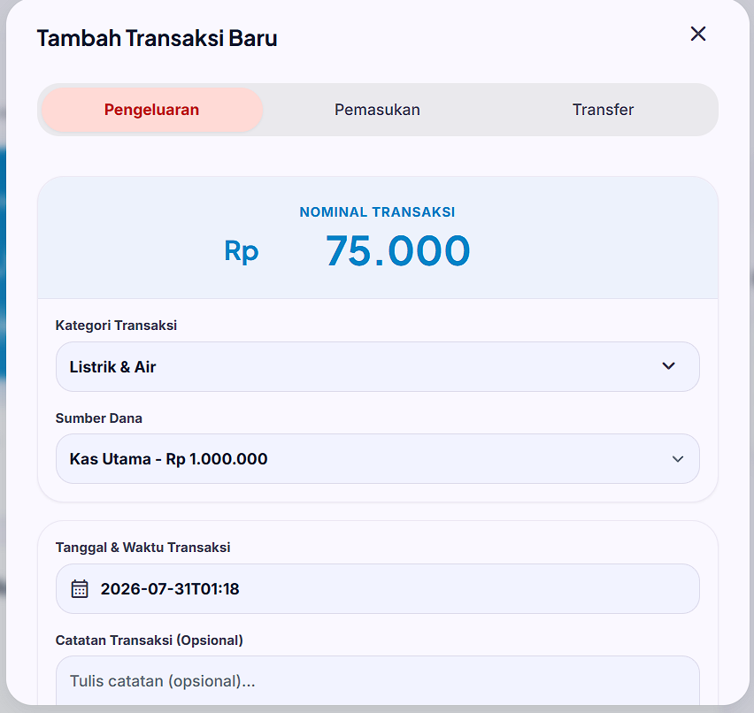

4.3 Pemindahan Uang (Transfer Antar Rekening)
Langkah 1: Pilih Tab 'Transfer' - Pada modal Transaksi Baru, pilih tab Transfer.
Langkah 2: Input Nominal & Dompet - Pilih Dompet Asal (misal: Kas Utama) dan Dompet Tujuan (misal: Bank BCA).
Langkah 3: Simpan - Saldo Kas Utama akan berkurang dan saldo Bank BCA akan bertambah secara simetris tanpa mengubah Laba Rugi.
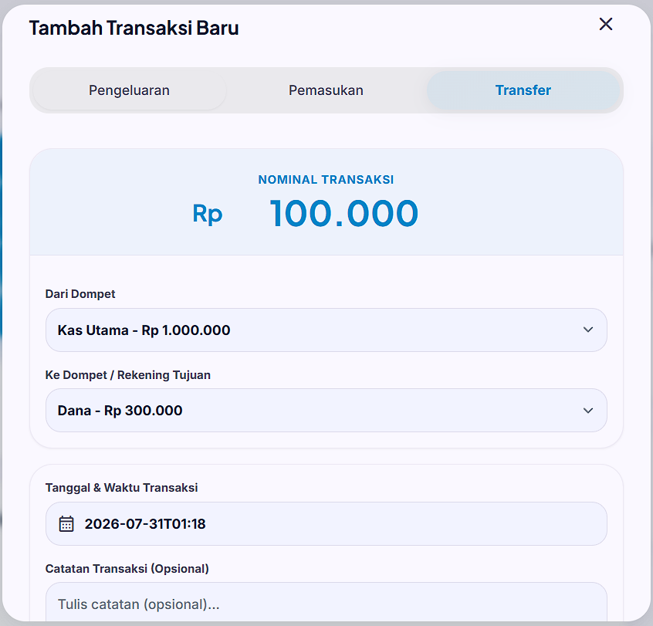

BAB V: TAHAP 4 - STOK BAHAN, PRODUKSI & KONSINYASI MITRA

5.1 Belanja Bahan Baku Baru
Langkah 1: Buka Halaman Bahan Baku - Klik 'Stok Bahan Baku'
Langkah 2: Input Pembelian - Pilih Bahan Baku, Jumlah Pembelian, Total Harga Beli, dan Rekening Pembayar.
Langkah 3: Dampak Sistem - Stok bahan baku akan bertambah dan HPP Rata-rata (Average Cost) dihitung otomatis oleh sistem.
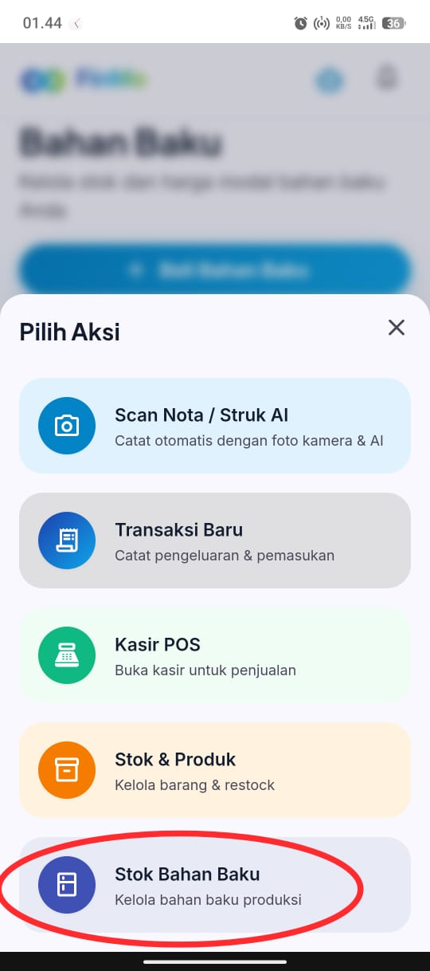 | 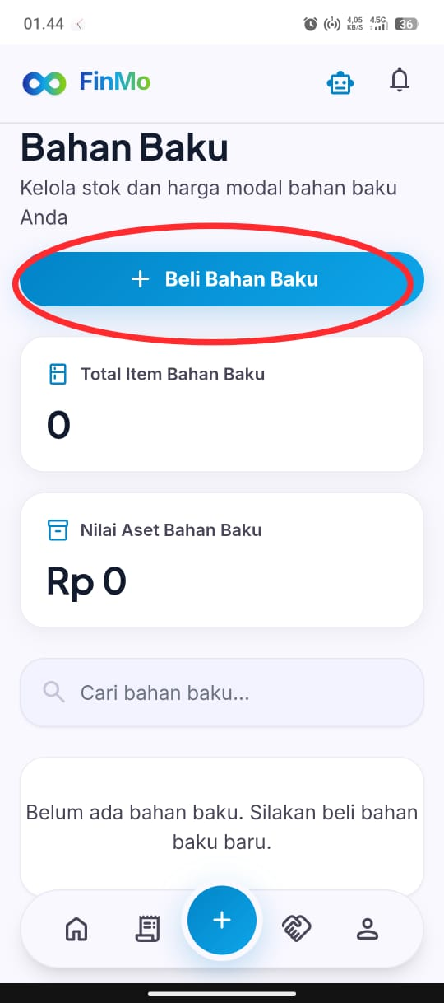 | 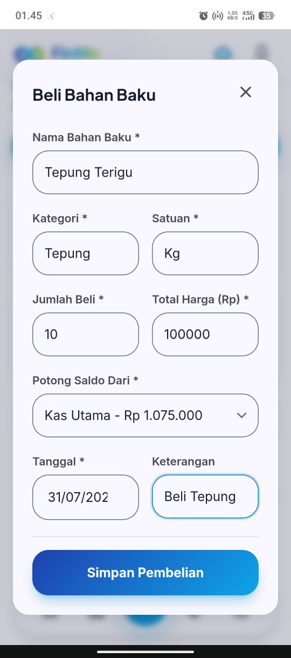

5.2 Pencatatan Produksi Produk
Langkah 1: Akses Menu Produksi - Klik '+ Catat Produksi'.
Langkah 2: Input Hasil Produksi - Pilih produk yang dibuat dan jumlah unit jadi. Sistem akan otomatis memotong stok bahan baku berdasarkan resep dan mencatat HPP produk.
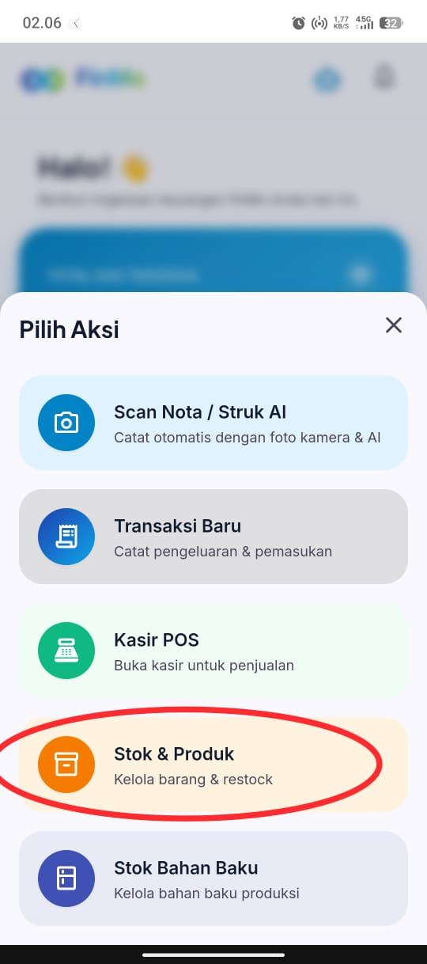 | 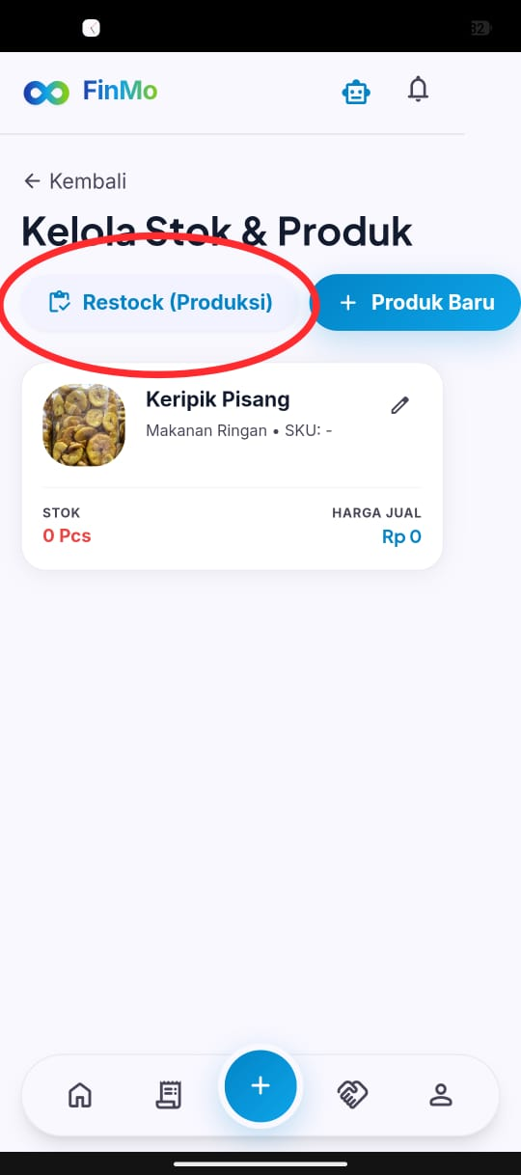 | 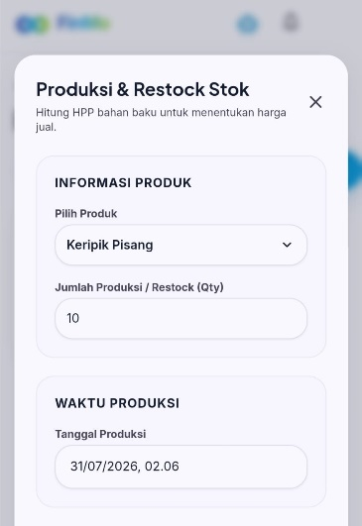 | 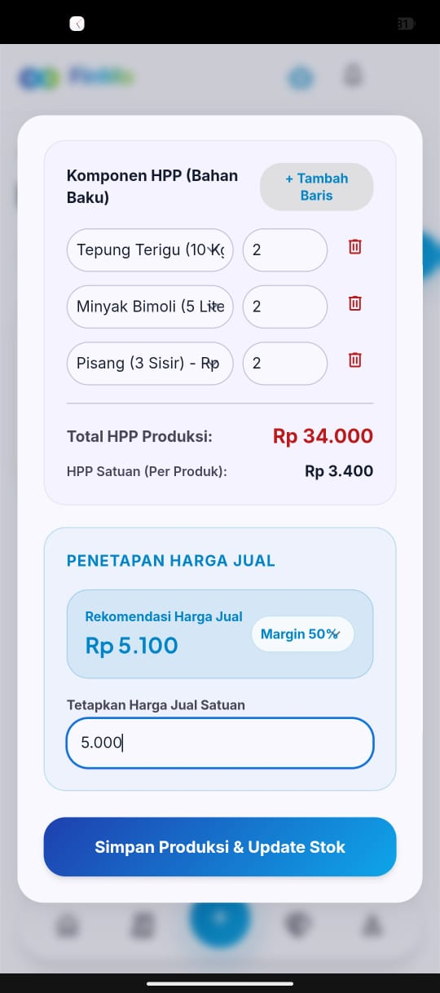

5.3 Pencatatan Penjualan POS (Point Of Sales)
Untuk transaksi jualan barang langsung di toko/kasir:
Langkah 1: Akses Menu Kasir POS - Klik menu 'Kasir POS' pada sidebar.
Langkah 2: Pilih Produk & Kuantitas - Klik produk jualan untuk memasukkan ke keranjang kasir.
Langkah 3: Checkout Transaksi - Klik 'Bayar', pilih Metode Pembayaran (Cash/Bank), dan masukkan Nominal Bayar.
Langkah 4: Cetak Struk - Klik 'Cetak Struk' untuk memberikan nota pembayaran belanja kepada pembeli.
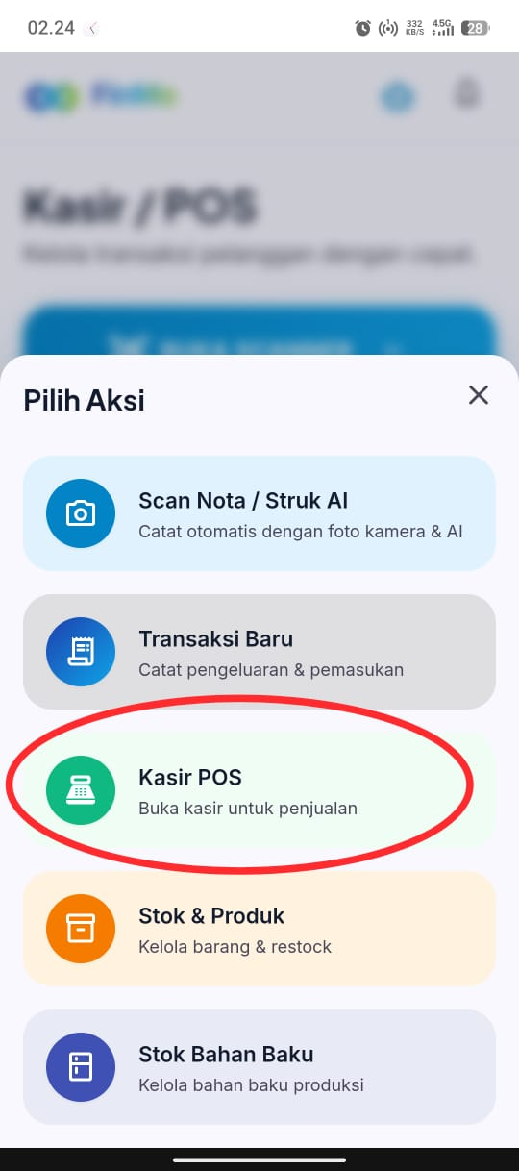 | 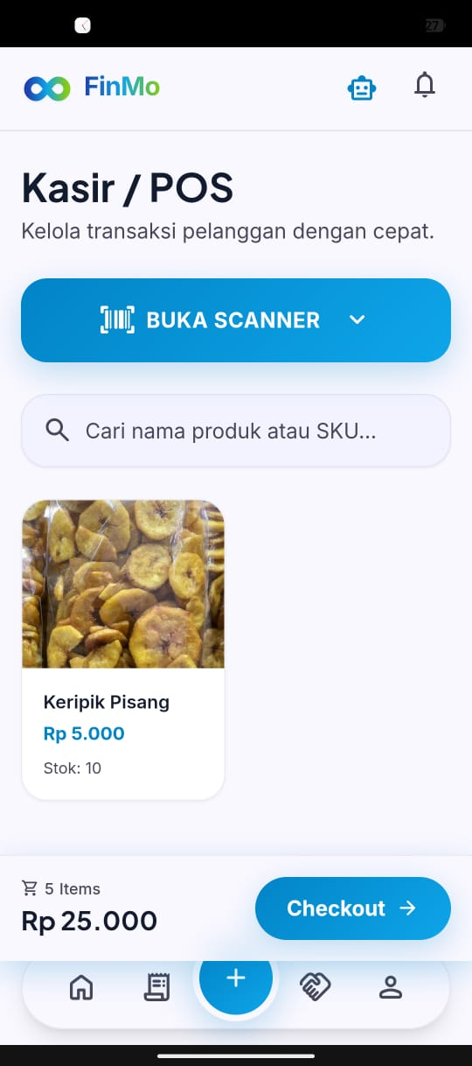 | 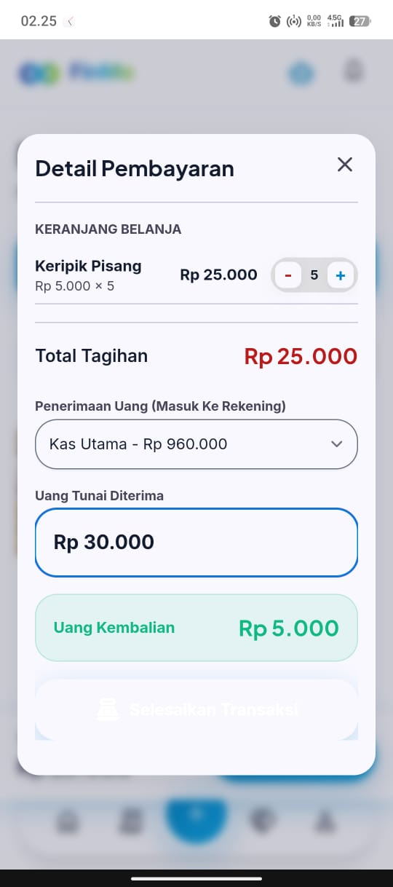

5.4 Penjualan Konsinyasi Mitra (Barang Titipan)
Langkah 1: Distribusi Barang Titipan - Klik menu 'Mitra & Pelanggan' -> tambahkan mitra dan mengisi data mitra > Simpan > Masuk ke menu Distribusi Stok > pilih Mitra, Produk dan jumlah distribusi > tentukan harga setoran untuk mitra (bisa diberi harga lebih murah dari harga jual umumnya untuk tujuan pembagian keuntungan) -> klik 'Titip Barang'.
Langkah 2: Setoran & Penyelesaian Titipan - Saat mitra menyetor uang hasil jualan, klik 'Setor Jualan'. Masukkan unit laku dan unit retur. Uang setoran akan masuk ke rekening Anda secara otomatis.
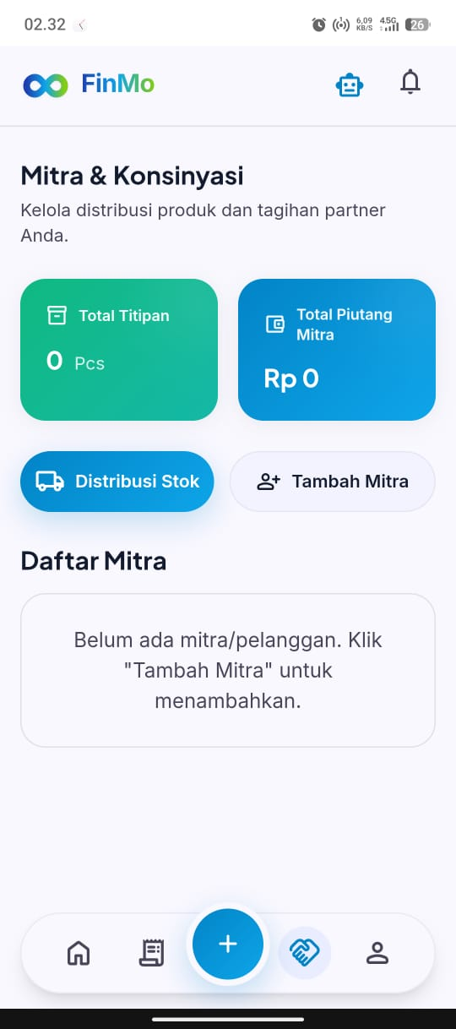 | 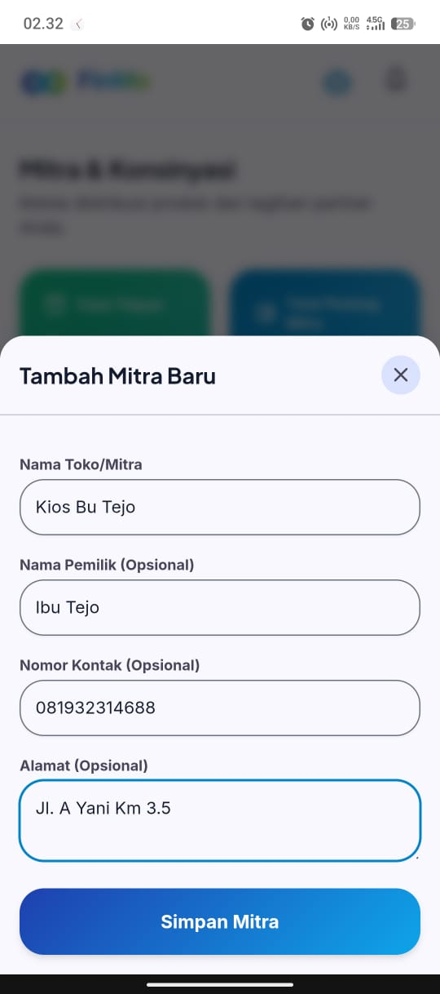 | 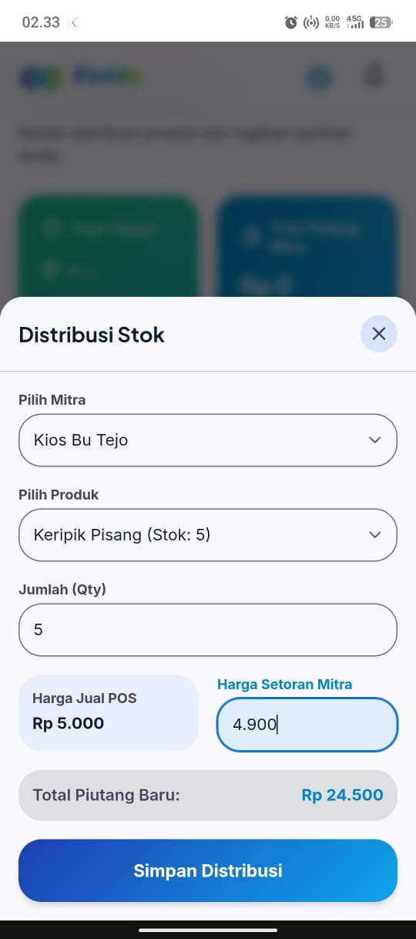
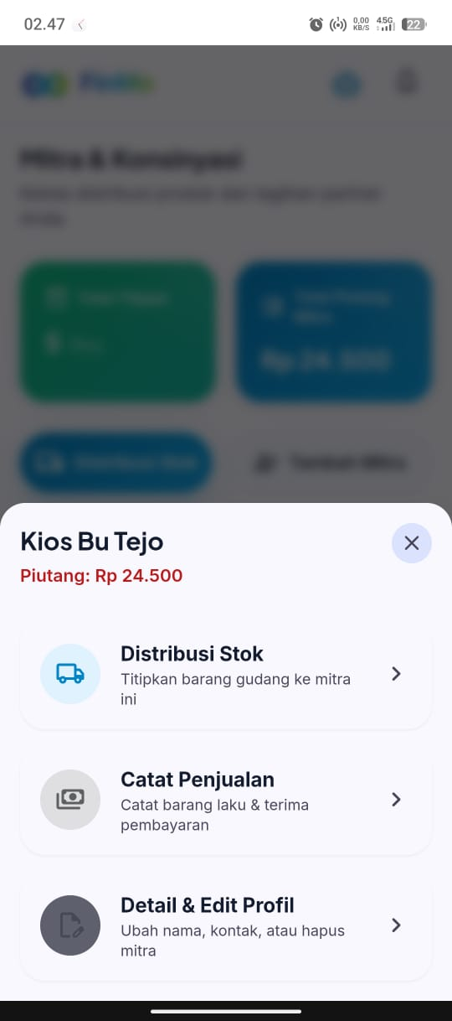 | 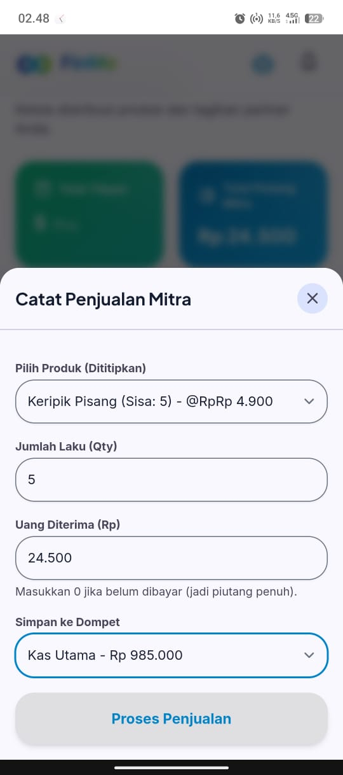

BAB VI: TAHAP 5 - GENERASI & ANALISIS LAPORAN KEUANGAN
Setelah seluruh transaksi harian dan operasional dicatat di Tahap 3 & 4, Tahap 5 adalah puncak dari seluruh proses: Menghasilkan Laporan Keuangan Lengkap!

6.1 Membuka Halaman Laporan Keuangan
Langkah 1: Akses Menu Laporan - Pada menu navigasi utama (sidebar/bottom nav), klik menu 'Laporan Keuangan'.
Langkah 2: Filter Periode Laporan - Pada bagian atas halaman laporan, Anda dapat memilih periode analisis:
• Hari Ini: Melihat arus keuangan harian.
• Bulan Ini: Melihat performa keuangan bulan berjalan (Rekomendasi Utama).
• Rentang Tanggal Kustom: Memilih tanggal Mulai (From) dan Tanggal Selesai (To) secara spesifik.
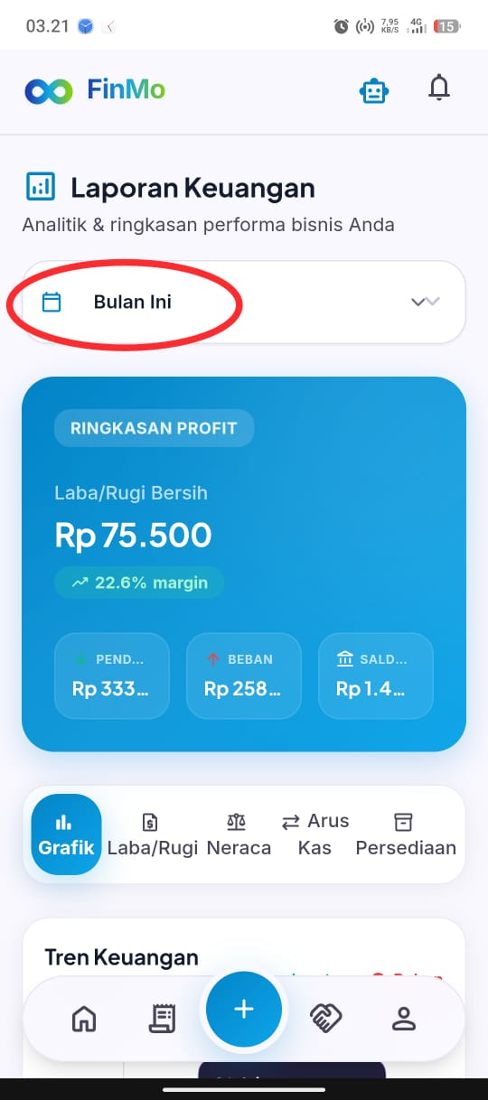

6.2 Komponen Laporan Laba Rugi (Income Statement)
Laporan Laba Rugi finMo menyajikan perhitungan matematis otomatis sebagai berikut:
1. Total Pendapatan (Revenue): Sum seluruh transaksi Pemasukan (Penjualan + Jasa + Konsinyasi).
2. Harga Pokok Penjualan (HPP / COGS): Akumulasi modal bahan baku dari produk yang terjual.
3. Laba Kotor (Gross Profit): Total Pendapatan dikurangi Total HPP.
4. Total Beban Operasional (Expenses): Sum seluruh transaksi Pengeluaran (Gaji, Sewa, Listrik, Transportasi, dll).
5. LABA BERSIH (NET PROFIT): Laba Kotor dikurangi Total Beban Operasional.
📌 CATATAN PENTING: Jika nilai Laba Bersih berwarna Hijau (Positif), bisnis Anda mengalami KEUNTUNGAN. Jika berwarna Merah (Negatif), bisnis Anda mengalami KERUGIAN pada periode tersebut.

6.3 Memahami Ringkasan Posisi Kas & Bank (Balance Summary)
Pada bagian bawah Laporan Keuangan, finMo menyajikan posisi Neraca Saldo Kas:
• Saldo Akhir Kas Utama
• Saldo Akhir Rekening Bank (BCA/Mandiri/dll)
• Saldo Akhir E-Wallet
• TOTAL KEKAYAAN LIQUID (Total Saldo Seluruh Rekening)

6.4 Mengunduh & Mencetak Laporan (Export PDF / Cetak)
Langkah 1: Klik Tombol 'Cetak Laporan' - Pada pojok kanan atas halaman laporan, klik tombol biru 'Cetak / Simpan PDF'.
Langkah 2: Tampilan Print Preview - Jendela sistem cetak browser akan terbuka dengan format tampilan laporan yang rapi dan profesional.
Langkah 3: Simpan ke PDF - Pilih Destination / Printer: 'Save as PDF' (Simpan sebagai PDF) lalu klik 'Save'.
Langkah 4: Selesai - File PDF Laporan Keuangan Lengkap Anda siap dikirim ke investor, pemilik, atau disimpan sebagai arsip pembukuan!

BAB VII: CHECKLIST RUTIN PENGGUNAAN
Agar laporan keuangan Anda selalu 100% akurat dari waktu ke waktu, ikuti checklist rutinitas berikut:
Frekuensi | Tugas Operasional Rutin
Setiap Hari (Harian) | 1. Catat seluruh uang masuk (Penjualan / Kasir POS). 2. Catat seluruh uang keluar (Belanja / Operasional). 3. Lakukan opname cepat saldo fisik kas vs saldo di aplikasi finMo.
Setiap Minggu (Mingguan) | 1. Cek stok bahan baku & stok produk jualan. 2. Cek status titipan jualan pada mitra konsinyasi.
Setiap Akhir Bulan (Bulanan) | 1. Pilih Filter 'Bulan Ini' di menu Laporan Keuangan. 2. Analisis nilai Laba Bersih usaha Anda. 3. Unduh dan Simpan Laporan Keuangan format PDF.

--- MODUL PANDUAN PENGGUNAAN FINMO RESMI SELESAI ---

